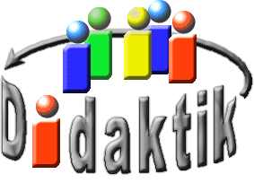
UNIVERSITÄT
BAYREUTH
Seminar „Übungen im Vortragen – OC“

Analytik:
Chemie und Verbrechen
Ralf Burger, SS 01; Elke Conrad, SS 17
Gliederung
1 Daktyloskopie 2
1.1 Physikalische Methoden 2
1.2 Chemische Methoden 3
1.2.1 Färbung mit Ninhydrin 3
1.2.2 Färbung mit Cyanacrylsäureester (Sekunden-Kleber) 3
2 Alkohol- und Drogen-Missbrauch 4
2.1 Blut-Alkohol-Bestimmung 4
2.2 Nachweis von Drogen-Arten und -Herkunft 4
3 Brand-Stiftung 4
4 Fälschungen 5
5 DNA-Fingerprinting 5

Einstieg 1: Bei der Aufklärung von Verbrechen reicht kriminalistisches Denken oftmals nicht aus. Erst durch die forensische Chemie können Straf-Taten lückenlos bewiesen und Täter ihrer gerechten Strafe zugeführt werden. Das Adjektiv „forensisch" stammt dabei von dem lateinischen Wort „forum“ für Marktplatz ab, da im antiken Rom die Rechtsprechung auf dem Marktplatz stattfand.
Teil-Gebiete der forensischen Chemie sind u. a.:
    - Daktyloskopie
    - Alkohol- und Drogen-Missbrauch
    - Brand-Stiftung
    - Fälschungen
    - DNA-Fingerprinting
Einstieg 2: In Kriminal-Serien finden die Ermittler immer eine Spur. Gibt es doch noch kriminalistische Möglichkeiten? Unter Analytik oder Forensik sind jene Arbeitsgebiete zusammengefasst, in denen systematisch kriminelle Handlungen identifiziert, analysiert bzw. rekonstruiert werden. Dazu haben berühmte Forensiker beigetragen wie,
    - 1247 Song Ci mit einem Lehrbuch für Gerichtsmedizin
    - 1837 James Marsh mit einem verbesserten Arsen-Nachweis, welcher von Carl Scheele zuerst entwickelt wurde
    - 1857 William James Herschel entwickelte das erste Finger-Abdruck-Verfahren
In der Neuzeit entdeckte Mark Benecke 1997 das Entwicklungsstadien von Maden genutzt werden können, um den Todes-Zeitpunkt zu bestimmen. Viele der Methoden werden noch heute in der Forensik angewandt. Dazu gehören:
    - Nachweis von Finger-Abdrücken
    - Toxikologie
    - Ballistik
    - Fälschungen
    - Nachweis für Blut durch Luminol
Die Statistiken zeigen allerdings keine 100%igen Aufklärungsraten. Gibt es also dich dieses ominöse perfekte Verbrechen?

Daktyloskopie
Die häufigsten Spuren an einem Tatort stellen die Finger-Abdrücke dar. Da diese für jeden Menschen einzigartig sind, sind sie für die Beweis-Führung in Straf-Delikten unabdingbar.
Wichtig für die forensische Wissenschaft ist die chemische Zusammensetzung eines „frischen" Finger-Abdrucks. So finden sich auf einer Fläche von 1 mm² folgende Bestandteile:
- 10 μg Chlorid-Ionen
- 10 – 100 μg Aminosäuren
- 1 μg Harnstoff
- < 0,5 μg Ammoniak
- 5 – 100 μg Talg (Fett)
Die Haupt-Komponenten sind demnach Aminosäuren und Fette. Auf diese beiden Stoffe beziehen sich auch die im folgenden vorgestellten Methoden zur Sichtbar-Machung latenter Finger-Abdrücke.

Physikalische Methoden
Prinzip: Reagenzien werden von einem der Bestandteile des Schweißes stärker als von der Unterlage angezogen.
Eignung: Materialien mit glatter Oberfläche (Glas, Kunststoff, Porzellan, ...)
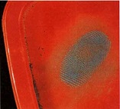
Abb. 1: Finger-Abdruck auf einer Kunststoff-Oberfläche mit MoS₂ [4]

Chemische Methoden
Prinzip: Reagenzien reagieren mit einem der Bestandteile des Schweißes unter Bildung eines sichtbaren Produktes.
Eignung: Poröse Materialien wie Papier, Karton, Holz, ...

Färbung mit Ninhydrin
Ninhydrin wird auf die zu untersuchende Fläche aufgesprüht. Dabei reagiert das Ninhydrin mit den Aminosäuren die auf der Unterlage zurückgeblieben sind, unter Bildung eines blauen Komplexes.

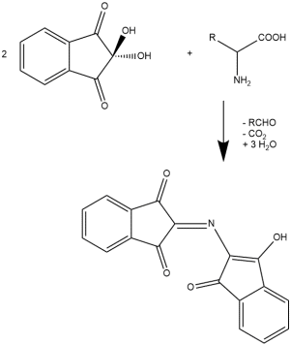
Abb. 2: Reaktionsmechanismus der Ninhydrin-Färbung
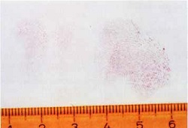
Abb. 3: Finger-Abdruck mit Ninhydrin gefärbt [4]

Färbung mit Cyanacrylsäureester (Sekunden-Kleber)
Cyanacrylsäureester (häufiger Bestandteil in Sekunden-Klebern) wird in einer speziellen Verdampfungskammer, in der sich das zu untersuchende Objekt befindet, verdampft. Dabei polymerisiert der Ester an einem Finger-Abdruck. Nach einer Zeit kann man den Finger-Abdruck mittels verschiedener Methoden sichtbar machen (z. B. UV-Licht).

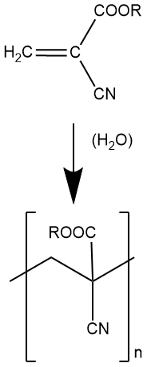
Abb. 4: Reaktionsmechanismus der Cyanacrylsäureester-Färbung [4]
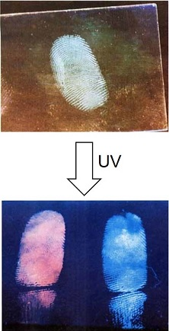
Abb. 5: Finger-Abdruck mit Cyanacrylsäureester gefärbt [4]

Alkohol- und Drogen-Missbrauch
Immer häufiger müssen Straf-Taten aufgeklärt werden, die mit Alkohol- und Drogen-Missbrauch zu tun haben. Dabei spielen chromatographische und spektroskopische Methoden eine besondere Rolle.

Blut-Alkohol-Bestimmung
Die einzige Möglichkeit den Blut-Alkohol-Spiegel exakt zu ermitteln, d. h. eine beweiskräftige Bestimmung durchzuführen, ist die Blut-Entnahme. Dabei wird eine bestimmte Menge des zu untersuchenden Blutes in einen Gas-Chromatographen eingespritzt. Bereits nach wenigen Minuten kann der Messwert, anhand des Ethanol-Peaks im Spektrum, ermittelt werden. Eine mathematische Operation ermöglicht dann den Rückschluss auf den Blut-Alkohol-Spiegel in Promille.

Nachweis von Drogen-Arten und -Herkunft
Sogenannte „harte" Drogen, wie z. B. Heroin oder Cocain, werden auf gleiche Weise quantitativ bestimmt. Bei der qualitativen Bestimmung wird zusätzlich auf die Massen-Spektrometrie zurückgegriffen.
Bei der qualitativen Bestimmung werden kleine Mengen der zu untersuchenden Proben in ein Massen-Spektrometer gegeben. Anhand der dabei ermittelten Mol-Massen können Rückschlüsse auf die Drogen-Art gemacht werden.
Durch die Kombination von Massen-Spektrometer mit einem Gas-Chromatographen (GC-MS) wird es sogar möglich die Drogen-Herkunft zu ermitteln. Dealer verwenden oft verschiedene Zusatz-Stoffe (z. B. Zucker, ...), um ihre Drogen zu „strecken". Anhand eines solchen GC-MS-Spektrums wird es nun möglich einen sichergestellten Drogen-Fund einem möglichen Verdächtigem zuzuordnen.
Anhand von Spektren ist nachzuweisen, welcher Kunde beim Dealer seine Drogen gekauft haben muss, da in dessen Drogen-Probe kein Methaqualon zu finden ist.

Brand-Stiftung
Oftmals versuchen Personen durch einen geschickt inszenierten Versicherungs-Betrug, ihrer finanziellen Not-Lage zu entkommen. Die Polizei muss auch mit derartigen Delikten zurechtkommen. Bei der Aufklärungs-Arbeit solcher Fälle kommen vor allem wieder gaschromatographische Verfahren zum Tragen. Die Untersuchung von Brand-Schutt, kann hierbei auf die richtige Spur führen, da brand-fördernde Stoffe (Brand-Beschleuniger, wie z. B. Benzin, ...) im Gas-Chromatogramm nachgewiesen werden können.
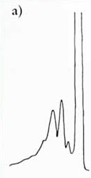
Abb. 6: GC-Spektren von Brand-Schutt mit Spuren von Benzin (a), reinem Benzin (b) und „normalem“ Brand-Schutt (c) [4]

Fälschungen
Um Urkunden-Fälschungen nachweisen zu können, bedient man sich der Dünnschicht-Chromatographie (DC). Dabei wird z. B. Kugelschreiber-Tinte auf eine Kieselgel-Platte (stationäre Phase) aufgetragen. Durch ein geeignetes Lösemittel (Laufmittel) kann die zu untersuchende Tinte, beispielsweise aus einem Dokument, dann in ihre einzelnen Komponenten zerteilt werden. Ausschlaggebend hierfür ist die Polarität der verschiedenen Bestandteile, da diese unterschiedlich stark an der stationären Phase haften und somit schneller oder langsamer mit der Laufmittel-Front wandern.
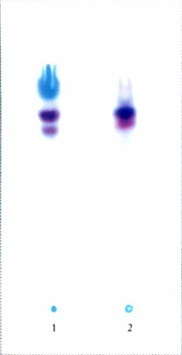
Abb. 7: DC verschiedener Tinten-Arten [4]

DNA-Fingerprinting
Die modernste und zugleich auch neueste Möglichkeit einen Täter zu überführen ist der sog. „genetische Finger-Abdruck". Dabei genügen kleinste Mengen an DNA-Proben am Tatort. Diese DNA-Proben werden mit Restriktions-Enzymen behandelt. Die dadurch entstandenen Teil-Stücke werden anschließend mittels Gel-Elektrophorese getrennt. Ein Vergleich der Banden-Muster der DNA des möglichen Täters und der am Tatort sichergestellten DNA führt zur Aufklärung.
Zusammenfassung: Eine gängige Methode Täter zu überführen ist die Daktyloskopie. Die Finger-Abdrücke von Menschen lassen sich in drei Groß-Gruppen einteilen. Diese sind Schleifen-, Wirbel- und Bogen-Muster. Mit Hilfe von chemischen und physikalischen Methoden können Finger-Abdrücke sichtbar gemacht und mit vorhandenen abgeglichen werden. Viele Straf-Taten werden unter dem Einfluss von Drogen oder Alkohol begangen. Diese Stoffe werden durch Gas-Chromatografie-Messungen des Blutes nachgewiesen. Die eingenommenen Drogen können auf Grund genauer Messungen zu ihrem Ursprung zurückverfolgt werden. Des Weiteren kann so auch die Art exakt ermittelt werden. Bei einem Brand werden ebenfalls Gas-Chromatografie-Messung durchgeführt. Diese lassen Schlüsse auf Brand-Beschleuniger zu. Fälschungen können mit Hilfe von Dünnschicht-Chromatografie ermittelt werden. Diese zeigen die Zusammensetzungen von Mischungen auf. Ähnlich wie bei Finger-Abdruck-Verfahren können DNA-Spuren gezielt auf eine Person zurückverfolgt werden, in dem für die Person charakteristischen Banden-Sequenzen aufgeschlüsselt und mit der Datenbank abgeglichen werden.
Abschluss 1: Urteile werden Heut zu Tage im Gerichts-Saal gefällt, nach Ermittlungen durch die Kriminal-Polizei und Auswertungen von den Ergebnissen. Neben den forensischen Ergebnissen wird auf Zeugen-Aussagen zurückgegriffen.
Abschluss 2: Mord verjährt nicht. Die Forensik wird für immer wichtig bleiben. Die Neuerungen in der Forensik sind:
    - Scanovis: ist ein neues Programm zur Finger-Abdruck-Untersuchung und des Vergleiches
    - Daten-Rekonstruktion von Handys, Tablets, PCs und Laptops, um Hinweise zu finden
    - Des Weiteren wird die Zusammenarbeit zwischen unterschiedlichen Behörden und Ländern immer weiter verbessert, was zu verbesserten Aufklärungs-Raten führt
Quellen:
- Kaye, Brian H.: Mit der Wissenschaft auf Verbrecherjagd, VCH-Verlag, Weinheim, 1997
- Hesse, M.; Meier, H.; Zeeh, B.: Spektoskopische Methoden in der org. Chemie, Thieme-Verlag, Stuttgart, 3. Auflage, 1987
- Gerber, Samuel: Chemistry and Crime, American Chemical Society, Washington D.C., 1983
- Lipscher, Juraj: Chemie in unserer Zeit, 32. Jahrg./Nr. 3, Wiley-VCH, Weinheim, 1998; https://doi.org/10.1002/ciuz.19980320305
- Campell, Neil A.: Biologie, Spektrum Verlag, Heidelberg, 1997
- Koolman, Jan; Moeller, Hans; Röhm, Klaus-Heinrich: Kaffee, Käse, Karies, ...- Biochemie des Alltags, Wiley-VCH, Weinheim, 1. Auflage, 1998
- Behrens, Michael; Roth, Richard: Biometrische Identifikation, Springer 2001, S. 83
- https://www.chem-page.de/experimente/90-chemolumineszenz-mit-luminol.html, 21.01.2019
- http://www.chemieunterricht.de/dc2/energie/v-lumino.htm, 21.01.2019
- http://www.seilnacht.com/Chemie/ch_lumin.html, 21.01.2019
- http://www.chemie.uni-jena.de/institute/oc/weiss/Luminol.htm, 21.01.2019
- https://www.meine-weltderwunder.de/allgemein/forensik/, 21.01.2019
- https://www.nlm.nih.gov/visibleproofs/galleries/technologies/marsh.html, 21.01.2019
- http://www.sloughhistoryonline.org.uk/ixbin/hixclient.exe?%3Dtheme_record_id=sl-sl-williamjamesherschel&_IXFIRST_=1&_IXMAXHITS_=1&a=query
&f=generic_theme.htm&p=slough, 21.01.2019
- https://www.planet-wissen.de/gesellschaft/verbrechen/rechtsmedizin/pwiedrmarkbenecke100.html, 21.01.2019 (Quelle verschollen, 21.12.2020)
- Czerner, Frank: Digitale Forensik zwischen (Online-) Durchsuchung, Beschlagnahmung und Datenschutz, In: Labudde, Dirk und Spranger, Michael (Hrsg.): Forensik in der digitalen Welt. Moderne Methoden der forensischen Fallarbeit in der digitalen und digitalisierten realen Welt, Springer Spektrum, Berlin, 2017, S 265 – 300
- Jackson, A.; Jackson, J.: Forensic Science, Pearson, Essex, 2004

